**Tareas implementando el ESP32 y la conexión por pyserial**

**Punto 1) Resolución del motor de paso**

1. Realizar el montaje del motor de paso con su respectivo amplificador conectado

adecuadamente a la tarjeta ESP32.

2. Complete el montaje con la conexión del láser al ESP32 a 3.3 V respecto a GND

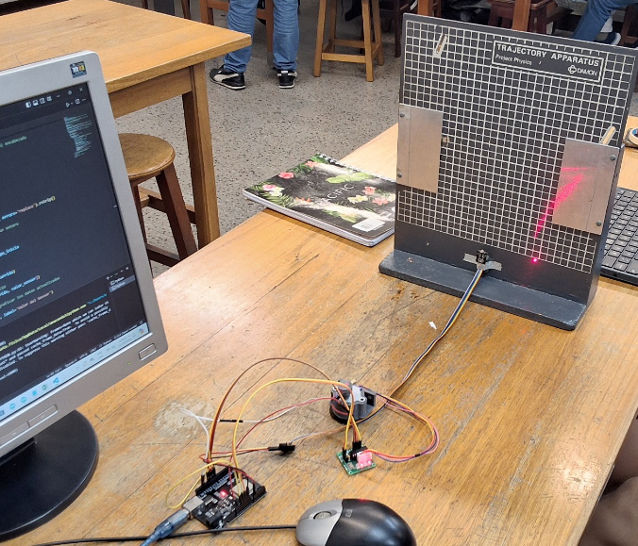

No tenemos específicamente una foto del montaje de la parte1 de la tarea, pero es bastante similar a la de la parte 2:

3. Haga un programa que le permita ingresar desde el PC el número de pasos que

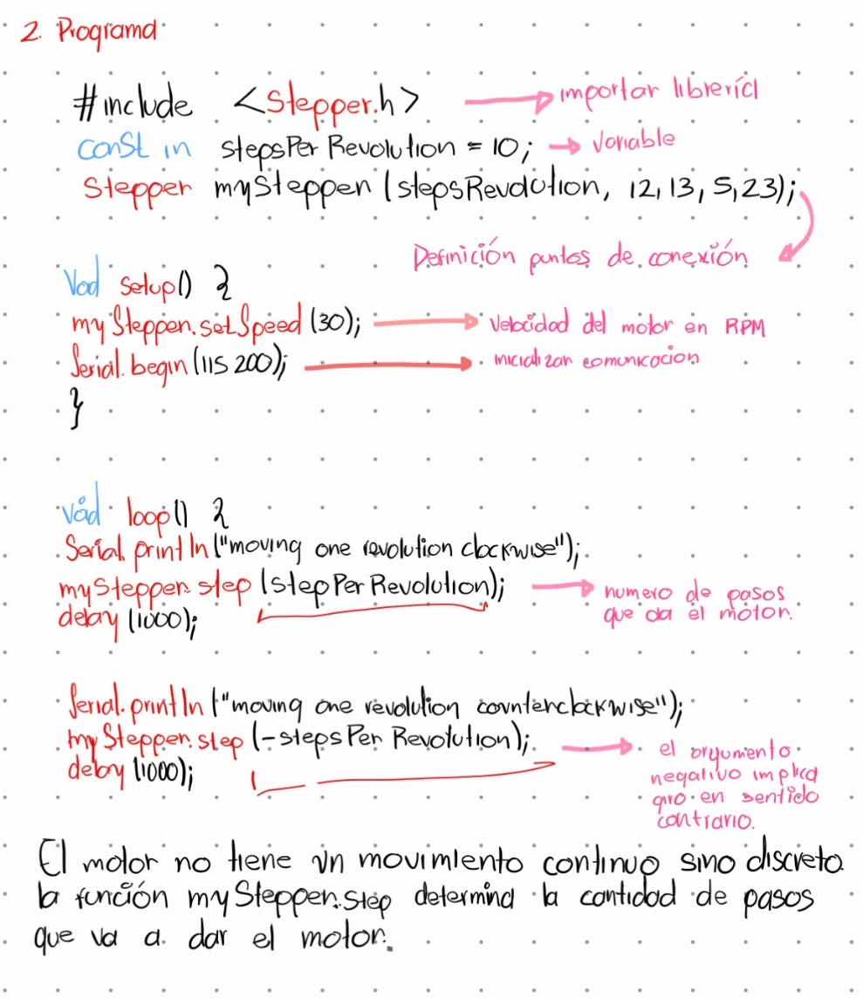avanza el motor:

4. Realice el montaje experimental para encontrar la relación entre el ángulo medido

usando trigonometría y el número de pasos avanzado por el motor:

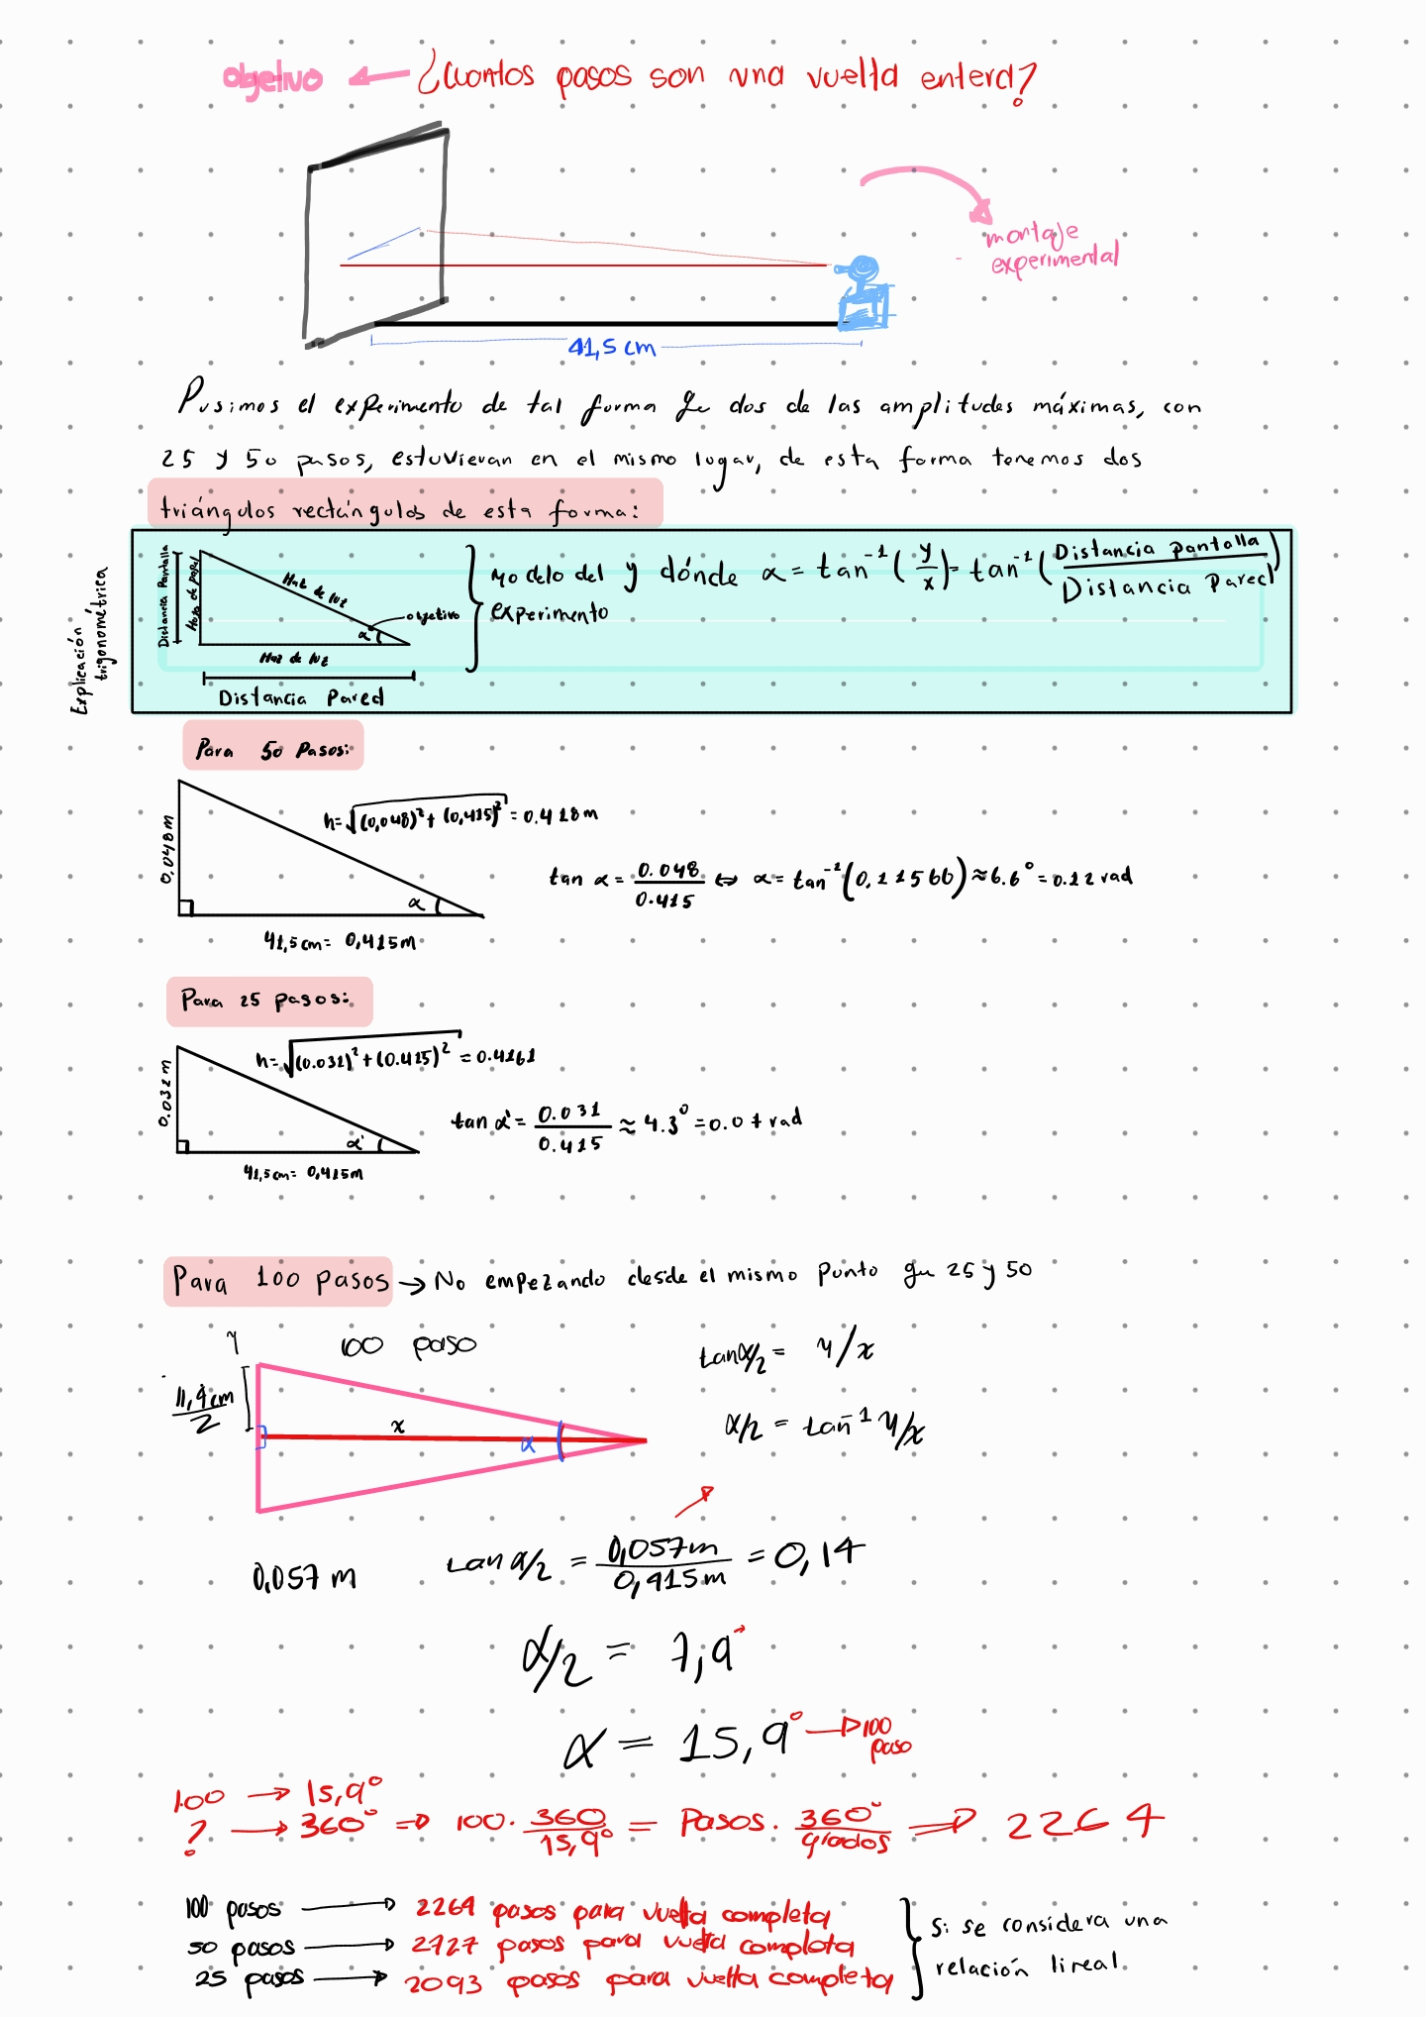

5, 6 y 7. Después de esto, y para tener más confianza en nuestros cálculos, realizamos todo el proceso en Python, junto con algunas adiciones como por ejemplo, no considerar el cálculo del número de pasos en 360° como una regla de 3 lineal sino como una interpolación lineal de datos con scipy. Aquí se explica mejor:

Los datos experimentales se obtuvieron a partir de tres mediciones de la distancia que se proyecta en la pantalla en función de la cantidad de pasos del motor que mueve el láser, este es movido por el código que hicimos en Arduino explicado en clase por el profesor, así como la distancia entre el láser y la pantalla. Luego, estas mediciones, se convirtieron la distancia en metros y se calculó el ángulo formado entre el láser y la pantalla utilizando trigonometría básica (proceso explicado en la página anterior). Además, se calculó la relación grados/paso dividiendo el ángulo obtenido en grados entre los pasos correspondientes con Python.

El siguiente paso fue calcular las incertidumbres del experimento utilizando la propagación de errores, basándonos en las derivadas parciales de la función que describe el ángulo con respecto a las distancias medidas, asumiendo una incertidumbre en la regla de 0.1 cm. Esta propagación nos permitió obtener el error asociado a cada ángulo medido, así como la incertidumbre en la relación grados/paso. Para estimar el número de pasos necesarios para un giro completo de 360 grados, se realizó una interpolación lineal de los datos experimentales y se calculó su correspondiente incertidumbre, lo que permitió obtener una relación precisa entre los pasos y los grados con sus respectivas incertidumbres, redondeadas a una cifra decimal cuando era posible.

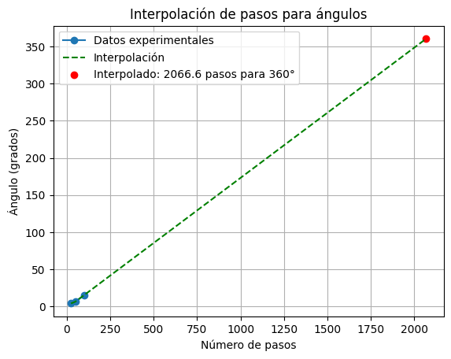

**Punto 2) Perfil del cono de luz**

**Anexos de códigos:**

**Punto 1:**

**Código de Arduino para el movimiento del motor:**

Código de Python para el cálculo de la relación, incertidumbres y demás:

